**Progetto “POLIGONO DI TIRO”**

***Alessio Bianchi*** - 4A INT

* Tabella dei requisiti

|  |  |  |  |
| --- | --- | --- | --- |
|  | **Requisito** | **Tipologia** | **Priorità** |
| 1 | Registrare un nuovo accesso cliente | Funzionale | MUST |
| 2 | Registrare l’uscita di un cliente | Funzionale | MUST |
| 3 | Eliminare un accesso in base al  nome del cliente e alla data | Funzionale | MUST |
| 4 | Visualizzare le postazioni di  sparo attualmente libere | Funzionale | MUST |
| 5 | Visualizzare in ordine alfabetico i clienti presenti al poligono in una certa data/ora | Funzionale | MUST |
| 6 | Esportare in formato CSV tutti gli accessi | Funzionale | MUST |
| 7 | Salvare i dati su un file binario e  caricarli all’ avvio dell’applicazione | Funzionale | MUST |
| 8 | Ogni cliente possiede: un codice identificativo progressivo dell’accesso, cognome e nome della persona, data e ora di ingresso, se la persona ha noleggiato l’arma sportiva oppure no (nel caso abbia la propria arma), il numero della postazione assegnata | Non funzionale | MUST |
| 9 | Il sistema gestirà fino a 10 postazioni di sparo | Non funzionale | MUST |

* Diagramma dei casi d’uso

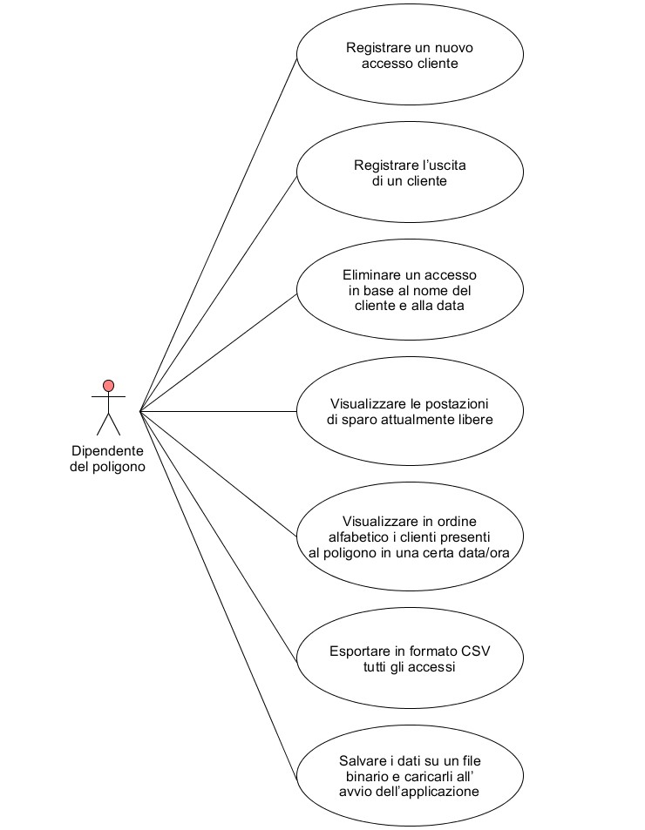

* Diagramma delle classi